Il y a des jours où la vie se passe.
Et il y a des jours où une activité banale comme une virée shoping avec son enfant peut devenir tout de suite traumatisant.
La faute à quoi ? On se le demande…

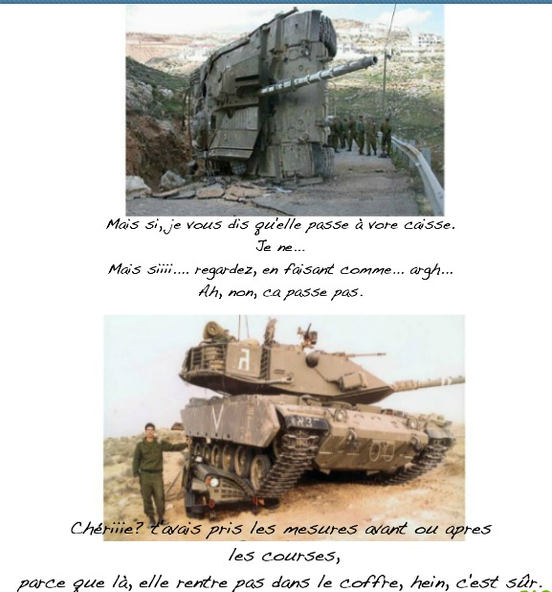

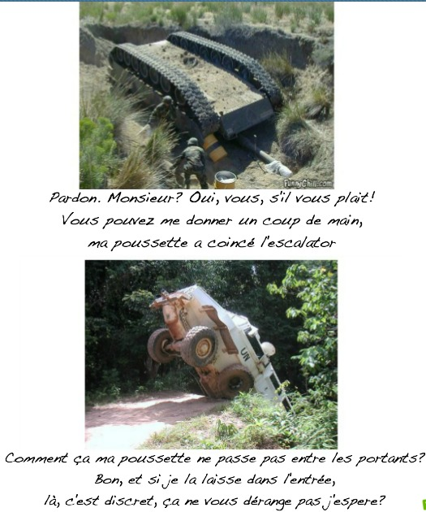
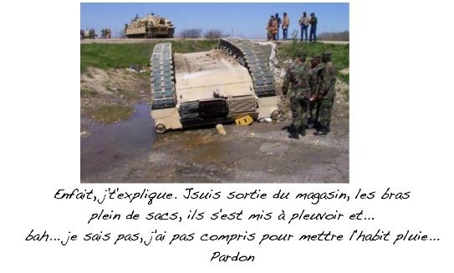
C’est sans compter sur celui ou celle qui nous fait bien remarquer que notre choix de poussette est totalement idiot :
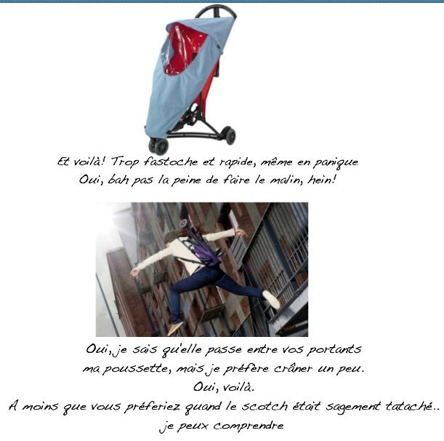
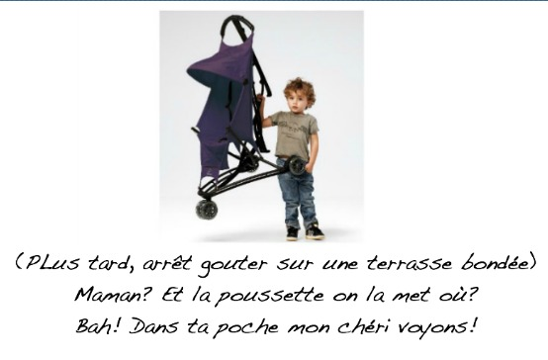

En fait, quand je me balade avec ma fille dans sa poussette, même pour une simple virée « achetons un TShirt blanc en taille 2 ans), j’ai l’impression de me trainer ça :
